Sanat l Belgesel l Kültür l Uluslararası l Karadeniz l Avusturya l Viyana l Türkiye l Sinop l İstanbul l Hollanda l Amsterdam l Lahey

Basın açıklaması 28.10.2012

*Daha evvel Sinop’ta ikamet eden konuk sanatçılar simdi Lahey’de*

XsentrikArts: Bahanur Nasya (mimar) and Yilmaz Vurucu (yönetmen) www.xsentrikarts.com

THE SEA IN ME

İçimdeki deniz

*tarz:* belgesel

*film süresi:*  60 dakika

*ön araştırma:* Haziran 1 - Temmuz 15, 2012/Viyana/AT

*prodüksiyon:*  Temmuz 15 - Eylül 1, 2012 Sinop/TR

*montaj:* Eylül - Kasim 2012/Lahey/NL

*yönetmen:*  Yilmaz Vurucu

*yapımcı:*  Bahanur Nasya

**Yönetmen Yılmaz Vurucu ve mimar Bahanur Nasya Sinop’ta „The Sea in me – İçimdeki deniz“ belgeselinin çekimlerini tamamladıktan sonra simdi Lahey DCR Gueststudios’da konuk sanatçı olarak filmi Hollanda galası için hazırlıyorlar. Filmin ön tanıtımı 23 Ağustos 2012 de hal binası/Sinop’ta katılımcılarla paylaşılmıştı ve 24 Ağustos 2012 – 12 Eylül 2012 arasında Sinopale sergisinde „Now wakes the sea – deniz artik uyanıyor“ programı kapsamında gösterilmişti. 4 Kasım’da Museon’da gerçekleştirilecek galanın akabinde bilirkişilerin katıldığı bir açık oturum gerçekleşecek. 6 Kasım’da Gemak’ta gerçekleşecek gösterimin ardından sanatçı sohbeti yer alacak. Hollanda’dan sonra belgeselin Avusturya, Türkiye ve Karadeniz’de kıyısı bulunan diğer ülkelerde gösterilmesi planlanıyor.**

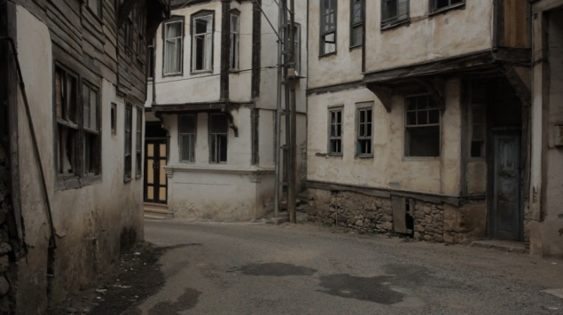

*“Deniz kenarında yasamak sadece bir ayrıcalık değil, ayni zamanda bir sorumluluktur.* *Kültürünü ve zorluklarını insanlarla ortaya çıkarırız diye yola cıktık ve Sinoplular bizi mahcup etmedi. Her katılımcı kendi uzmanlık alanını ve görüsünü paylaşarak şehrin dinamiklerini dile getirdiler. Umuyoruz ki bu belgesel etkileşmenin artmasına sebep olur ve kültürleri geleceğe taşınabilir.” Bahanur Nasya*

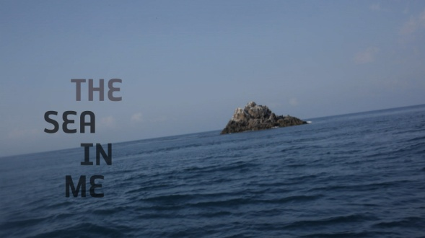Bölgenin tarihi, mimarisi ve kültürü hakkında yoğun bir araştırma döneminden sonra, Temmuz 15 – Eylül 1 arası Sinop’ta belgesel çeken XsentrikArts ekibi, şuanda filmin montajını tamamlamakla meşgul. Onlarca Sinoplu beyaz perdede yer alacak ve sıkıntılarını, umutlarını dünyayla paylaşacak. Asıl amaç Sinop üzerinden Karadeniz kıyılarındaki gelişmelerin bölge insani üzerindeki etkisini ortaya koymak. İşlenen konular hızla kentleşme, dengesiz gelişme, göç ve toplumsal değişim.

*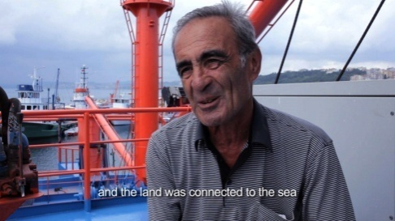„Hayatini idame ettirebilmek için deniz’in canlanmasını bekleyip midye çıkarmak için gün kollayan bir balıkçı. Yöresel türküleri calip söyleyen müzisyenler ve 40 yıllık bir deniz kazasının neticesinde hayatları etkilenen bir aile. … Kısaca, Sinoplular bize hayatlarını açtılar, biz de onların yasadıklarına tercüman olmaya çalıştık. Amacımız, doğa ve deniz ile içice yaşamanın nasıl zengin ve parlak bir kültür oluşturduğunu göstermek ve bu kültürün korunması gerektiğini anlatmak. Umuyoruz ki 'İçimdeki Deniz' seyredenlere değişik bir bakış sağlar.“ Yılmaz Vurucu*

„The Sea in me – İçimdeki deniz“ Hollanda asıllı Satelietgroep inisiyatifi ile Türkiye asıllı Europist/Sinopale işbirliği sonucu gerçekleşti. İki dernekte sanat ve kültür alış verisini artırmayı hedefliyorlar. Sinopale iki yılda bir Sinoplular ile dünyanın farklı yerlerinden gelen sanatçıları buluşturuyor. Satelietgroep belgeseller ve videolardan oluşan bir deniz-arşivi toparladı ve bunu gezici bir film festivali ile kıyı kentleri ile paylaşmayı planlıyorlar. Avusturya kökenli XsentrikArts farklı disiplinlerden ve ülkelerden gelen sanata gönül vermiş insanlarla film projeleri üretiyor.

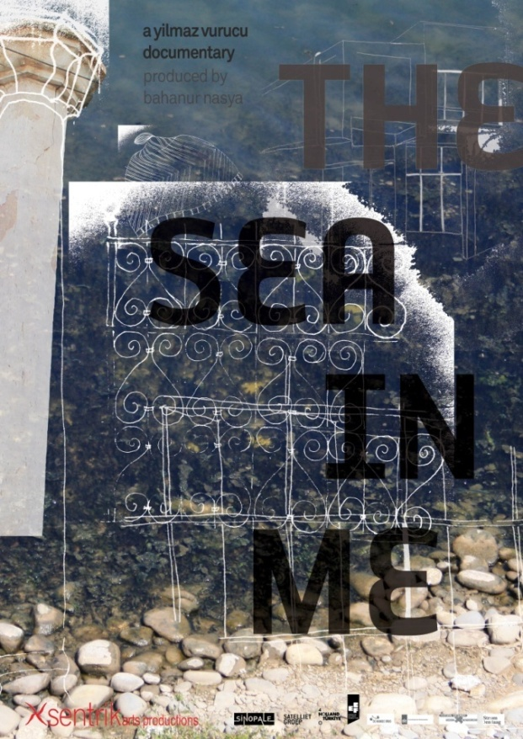

**Gala:** 4.11.2012 13.00 - 14:00

Museon, Museum for Culture and Science, Stadhouderslaan 37, Lahey/NL

**Gösterim:** 6.11.2012 17:30 – 22:00

Gemak, Paviljoensgracht 20-24, The Hague/NL

**Sergi:** Aralık 2012 – Ocak 2013

Siemens Sanat Galerisi, Istanbul/TR

Kuratörler:  
**NL/NWTS:**

Jacqueline Heerema, Ronald Boer (peyzaj mimari), Eliane Esther Bots (sanatçı/yönetmen)

**TR/SINOPALE:**

Mahir Namur, Melih Görgün ve Sinopale 4 ekibi.

®2012 XsentrikArts. All rights reserved.

[www.xsentrikarts.com](http://www.xsentrikarts.com/borders/about/)

<http://www.facebook.com/TheSeaInMe>

İrtibat için:

[Bahanur](mailto:integration@mag.linz.at) Nasya

[xsentrikarts@hotmail.com](mailto:xsentrikarts@hotmail.com)